令和７年度　第一学年　短信

５月２８日（水）６時限目　　「総合的な探究の時間」（各ＨＲ教室）

　＊　「きみの“考え”は無限大」をテーマに、グループワークを含めて「なぜ学校は汚いのか？」について様々の思いを巡らせました。

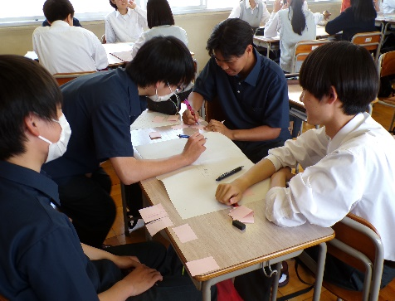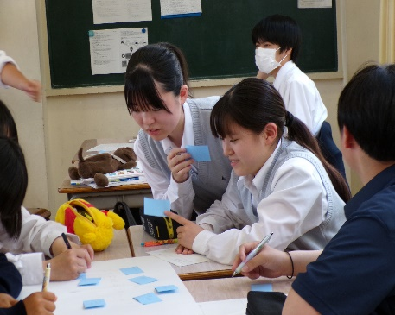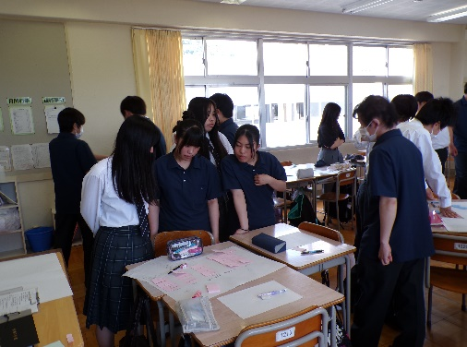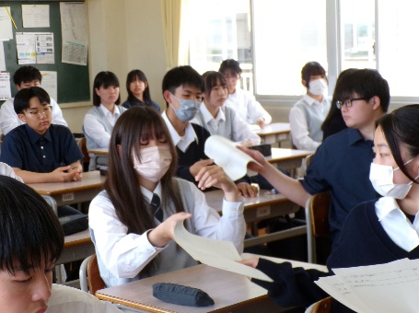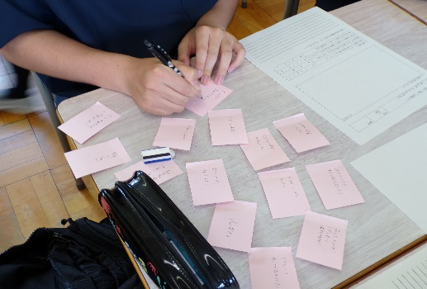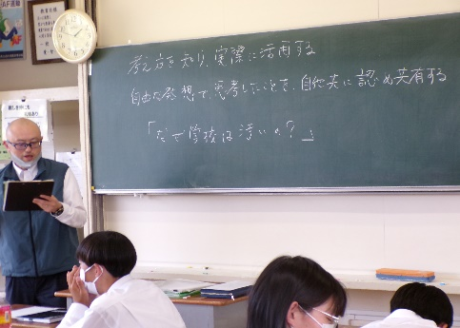

［考えは深まった？］

☆　原因　　　　　　　　　　　　　　　　　　　　　　☆　対策

　・　消しゴムかすを床に落とす人がいるから。　　　　　・　掃除道具も掃除する機会を作る。

　・　北側は山に面しているから。　　　　　　　　　　　・　先生たちも掃除をする。

　・　ほうきの使い方を知らないから。　　　　　　　　　・　ルンバを買う。

　・　教室が狭い。　　　　　　　　　　　　　　　　　　　・“掃除部”を作る。